本校100學年度第二學期國中部閱讀達人頒獎101.06.29.
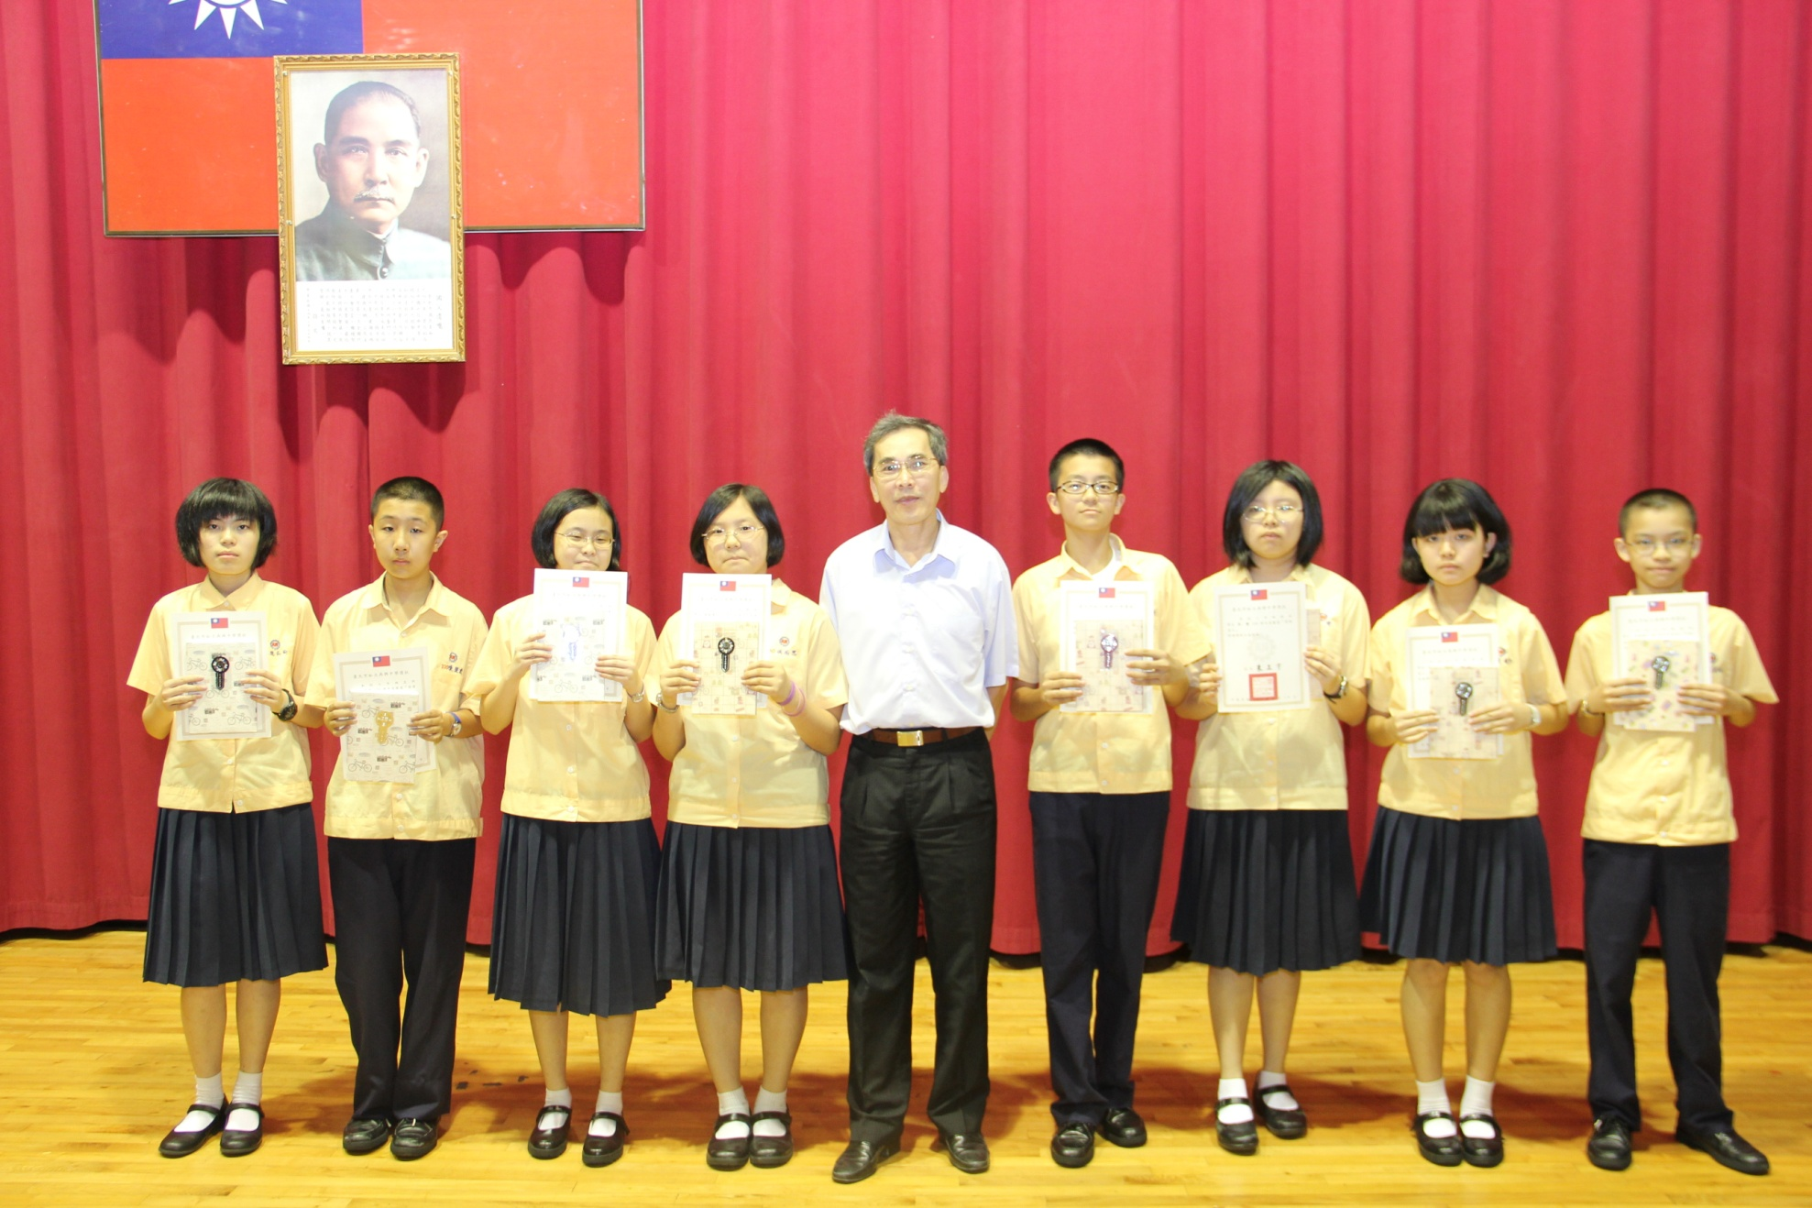
獲獎學生：七義連品瑜、七忠陳昱良、七義羅名真、七義洪茄恩、七義鄭皓方、八義吳雙、七孝黃韻竹、七義張晁榕

